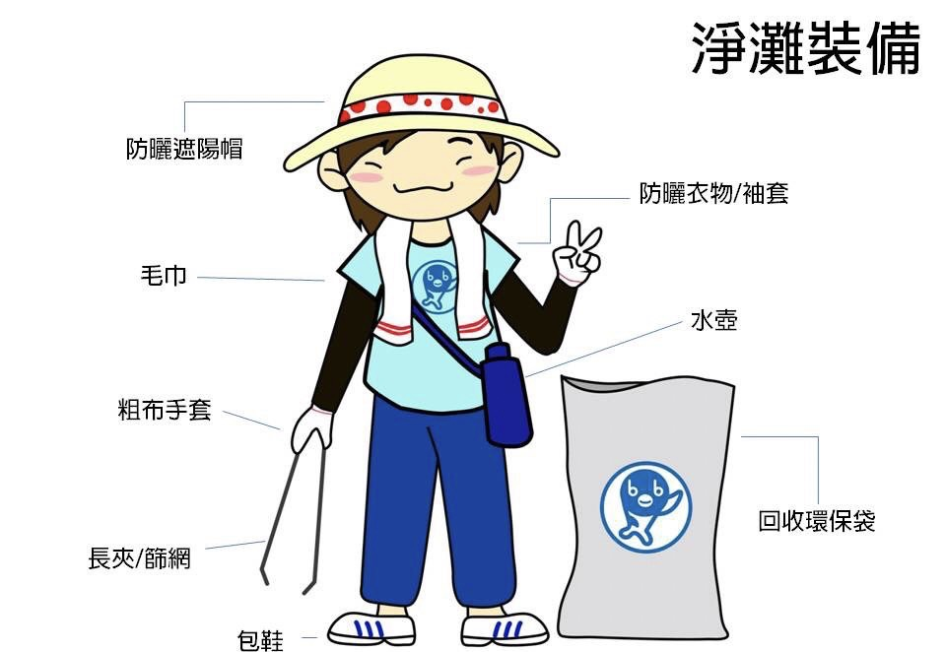

螢橋國中2023年淨灘活動11/04(六)

注意事項暨流程圖

螢橋國中學務處邀請每位同學，透過自己的雙手來撿拾，與沙灘上的廢棄物近距離接觸，透過實際走訪在台灣海濱沙灘上，我們會發現這些廢棄物其實充斥在我們日常生活中，進而一同反思了解環境所面臨的問題。

**淨灘注意事項：**

1.自備雨具：請攜帶雨具，以雨衣為主。

2.自備水壺：為求環保，不提供瓶裝水，請自備水壺並裝滿飲水。

3.可攜帶剪刀和濾網等輔助工具。

4.雙肩背包佳：隨身物品的攜帶，請使用雙肩背包，方便空出雙手進行活動，也較為安全。

5.著硬底鞋：活動中，會行走在沙灘區，建議穿著能包覆腳趾的硬底鞋，防止割傷。

6.不使用防曬乳：大部分的防曬成份會影響珊瑚進行光合作用，造成海洋生態的破壞，請選用帽子、袖套、薄外套等物理防曬較佳。

7.現場備有垃圾袋、手套和夾子：只撿拾人工垃圾，不撿拾自然物。

★請同學要戴口罩，保持安全社交距離。

**11/04(六)活動流程**

|  |  |  |
| --- | --- | --- |
| **時間** | **流程** | **備註** |
| **07:40集合**  08:00出發 | 校門口集合上遊覽車 | 量體溫、噴酒精、戴口罩 |
| 09:00─11:00 | 抵達淨灘地點：「舊金山海灘」 →開始淨灘活動 | 新北市金山區水尾漁港 (員潭溪橋) |
| 11:00─12:30 | 88碼頭餐廳中餐 | 每9至10人一桌(預定1無海鮮桌) |
| 12:30─13:30 | 灘邊親水活動 | 視天氣而定 |
| 13:30─15:00 | 賦歸 | 校門口統一放學 |

**★請同學於11/06(一)繳交學習單至學務處，服務時數以6小時計，並擇優敘獎。**